**Chapter 1**

**1-2 Các thành phần của ứng dụng web**

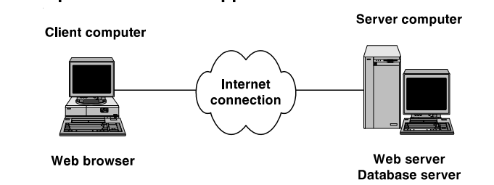

-Các thành phần cơ bản tạo nên một ứng dụng web. Là một loại ứng dụng máy khách/ máy chủ. Các thành phần của ứng dụng web được lưu trên máy khách hoắc máy chủ của PC.

-Bản thân ứng dụng web được lưu trên máy chủ. Máy chủ phổ biến nhất dành cho web Java là Apache HTTP thường gọi là Aphache.

-Máy chủ cơ sơ dữ liệu thường được sử dụng để phát triển web Java là Oracle và MySQL.

-Tuy nhiên DBMS ( Hệ quản trị cơ sở dữ liệu ) không phải chạy trên cùng một máy chủ như phần mềm máy chủ web

-Nếu máy khách và máy chủ dung chung mạng cục bộ ( LAN ), chúng hoạt động như mạng nội bộ. Vì mạng nội bộ sử dụng các giao thức giống như Internet. Một ứng dụng hoạt động trên mạng nội bộ cũng giống như trên Internet.

**1-3 Cách máy chủ xử lý web tĩnh**

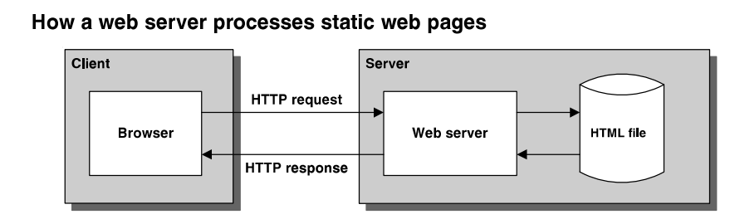

-Trang web tĩnh là một tài liệu dạng HTML được lưu trữ trong một tệp, hầu như người dung không thể tương tác với web.

-Giao thức HTTP là giao thức mà trình duyệt và máy chủ sử dụng để giao tiếp.

-Trình duyệt web yêu cầu 1 trang từ máy chủ web bằng cách gửi tin nhắn cho máy chủ được gọi là một yêu cầu HTTP. Đối với trang web tĩnh, yêu cầu HTTP bao gồm tên của tệp HTML được yêu cầu.

-Máy chủ web trả lời 1 yêu cầu HTTP bằng cách gửi một thông báo được gọi là yêu cầu HTTP phản hồi lại trình duyệt. Đối với trang web tĩnh, phản hồi HTTP bào gồm tài liệu HTML được lưu trữ trong tệp HTML.

**1-4 Cách máy chủ xử lý web động**

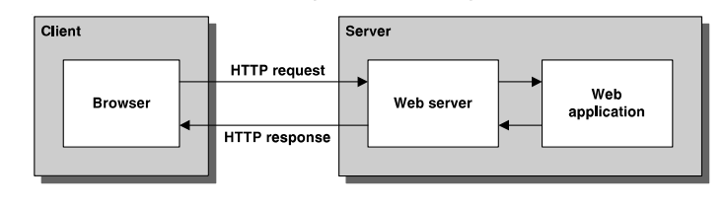

-Web động là tài liệu HTML được tạo bởi một ứng dụng trang Web. Thông thường trang web thay đổi theo các thông số được gửi đến ứng dụng web bằng trình duyệt web.

-Khi máy chủ web nhận được yêu cầu cho một trang web động, máy chủ chuyển yêu cầu về ứng dụng web. Sau đó tạo ra một phản hồi, thường là tài liệu HTML trả về máy chỉ web. Máy chủ web, đến lượt nó bao bọc tài liệu HTML được trong một phản hồi HTTP và gửi nó lại trình duyệt.

-Dù là web tĩnh hay động thì trình duyệt sẽ luôn hiển thị tài liệu được HTML trả lại.

**1.5 Các thành phần của ứng dụng web Java**

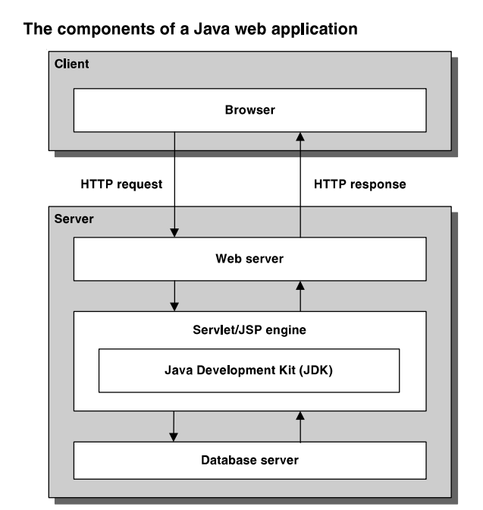

-Các ứng dụng web java bao gồm các Trang JavaSever và cả servlet.

-Công cụ servlet/JSP hoắc bộ chưa servlet/JSP là phần mềm cho máy chủ web làm việc với servlet và JSP.

-Java EE mô tả cách máy chủ web có thể tương tác với servlet/JSP. Tomcat là một trong những servlet/JSP phổ biến nhất.

-Để một công cụ servlet/JSP hoạt động, nó phải có quyền truy cập vào bộ công cụ phát triển java của java ( JDK ). Là một phần của Java SE. Trong số những thứ khác, JDK chưa các thư viện lớp Java cốt lõi, trình biên dịch Java và môi trường java ( JRE )

-Các ứng dụng web Java sử dụng doanh nghiệp JavaBeas ( EJBS ) yêu cầu một máy chủ bổ sung thành phần được gọi là máy chủ chưa EJB hoắc vùng chứa EJB. Do đó, chúng sẽ không chạy trên máy chủ tomcat

**1.6 Một JSP thể hiện 3 tham số do người dùng nhập vào**

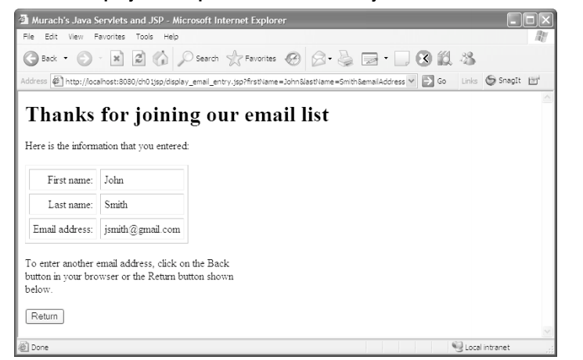

-Trang Javasever hoặc JSP bao gồm mã Java được nhúng trong HTML. Điều này giúp dễ dàng viết HTML của JSP, nhưng khí viết mã Java hơn.

-Khi một JSP được yêu cầu lần đầu tiên, động cơ JSP sẽ dịch nó thành một servlet và biên dịch nó. Sau đó, servlet được chạy bởi động cơ servlet.

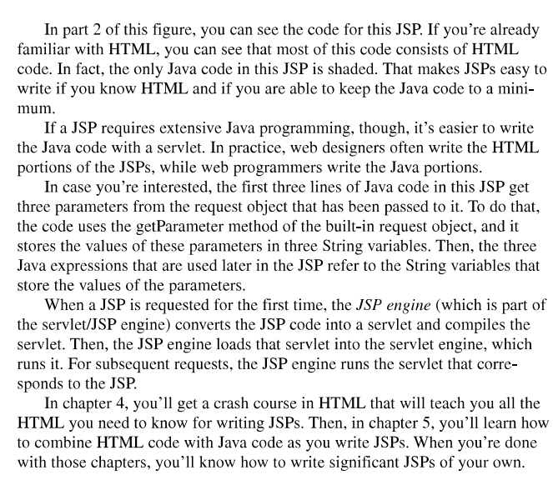

Trang này em k hiểu nó nói gì luôn chị.

**CODE**

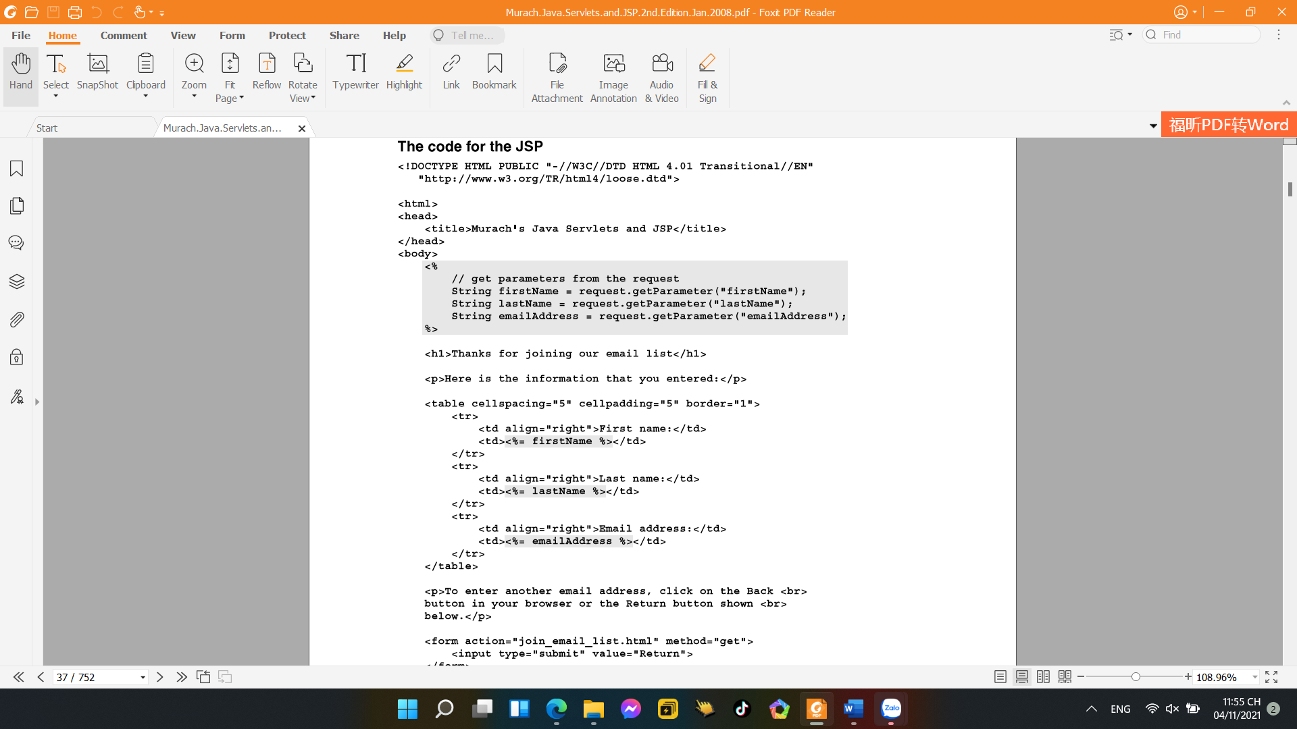

Kết quả, file em lưu ở thư mục TH.

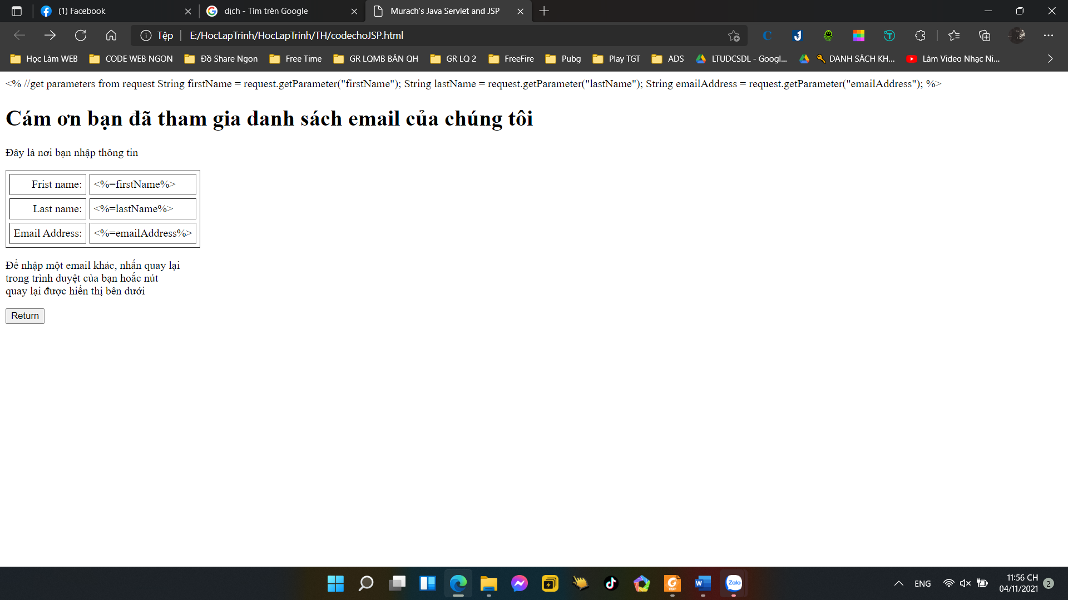

**Giới thiệu về servlet**

-Hình 1-7 cho thấy 1 servlet tạo ra cùng 1 web như JSP trong 1-6. Tóm lại, một servlet là một lớp java chạy trên máy chủ và xử lý web động các trang của 1 ứng dụng web. Sau khi xử lý xong, một servlet có thể trả lại mã HTML cho trình duyệt bằng cách sư dụng println. Tuy nhiên làm cho việc viết mã HTML trở nên khó hơn.

-Nếu nghiên cứu trong hình, bạn có thể xác định servlet là một lớp java mở rộng ( kế thừa ) lớp httpServlet. Mỗi serlvet có thể ghi đè phương thức doGhet của lớp kế thừa, Và servlet có thể lấy tham số eters đã được chuyển cho nó bằng cách sử dụng phương thức getParameter ủa đối tượng yêu cầu. Rồi serlvet có thể thực hiện bất kỳ quá trình xử lý nào của hệ thống bằng cách sử dụng mã Java bình thường

**Cách kết hợp servlet và JSPs**

-Khi phát triển về ứng dụng web Java, thường sử dụng kết hợp giữa các servlet và JSP để có được những tiện lợi của cả 2. Các servlet thực sự là các lớp java nên sẽ hợp lý nếu sử dụng chúng cho các yêu cầu xử lý của 1 trang web. JSP chủ yếu là HTML nên sử dụng để thiết kế là hợp lý.

-Cách thực hiện điều đó là để các servlet thực hiện quá trình xử lý ứng dụng và sau đó chuyển tiếp các đối tượng yêu cầu và phản hồi tới 1 JSP. Với cách này, JSP yêu cầu tối thiểu mã java nhúng. Nghĩa là nhà thiết kế web có thể viết JSPs với sự tương tác tối thiểu với lập trình viên Java và lập trình viên Java có thể viết các servlet mà k cần lo lắng về HTML.

**CODE**

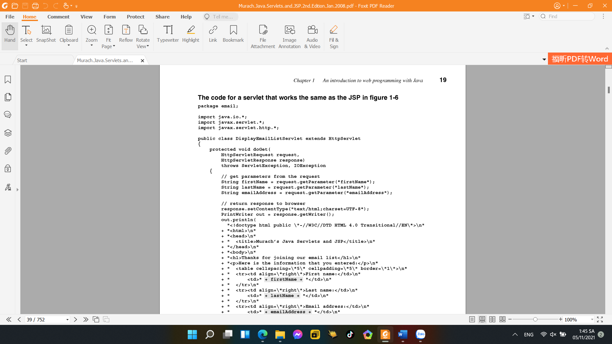

Này em có code tay rồi nhưng không hiểu code chị.

**1.8 Giới thiệu về Java**

**Ba môi trường cho servlet và JSP**

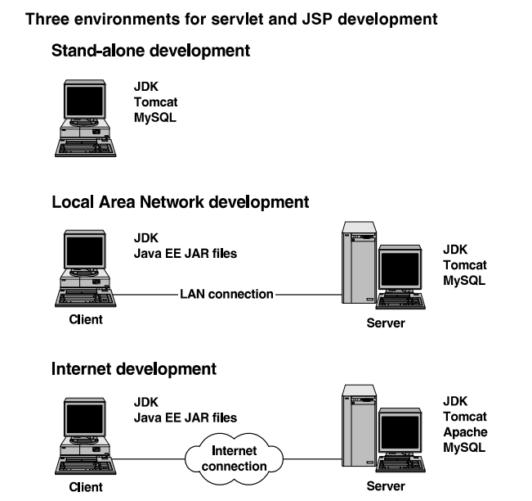

-Phát triển độc lập, phát triển mạng cục bộ và phá triển với internet

-Muốn phát triển web trên máy tính của mình, cài JDK, một máy chủ web, một công cụ servlet/JSB và một DBSM. Trong trường hợp này, người ta thường sử dụng tomcat với tư cách là máy chủ web và công cụ servlet và MYSQL là DBMS.

-Nếu đang làm việc nhóm qua mạng nội bộ, máy chủ có thể chạy tomcat dưới dạng web, máy chủ và động cơ servlet/JSP nó có thể chạy MYSQL dưới dạng DBMS. Sau đó khách hàng chỉ cần JDK và các tệp Jar cho bất kỳ lớp nào có sẵn từ JDK. Ít nhất, máy khách sẽ phân rã servlet api.jar jsp-api.jar và el-api.jar, các tệp jar chứa các lớp Java EE tiêu chuẩn để làm việc với các servlet và JSP.

-Nếu đang làm việc qua một nhóm internet, bạn có thể sử dụng một máy chủ web, chẳng hạng như apache và một động cơ servlet/JSP chuyên dụng như Tomcat. Nếu không, điều này hoạt động giống nhau như khi bạn làm việc thông qua LAN

**1.9 Kiến trúc cho 1 web java điển hình**

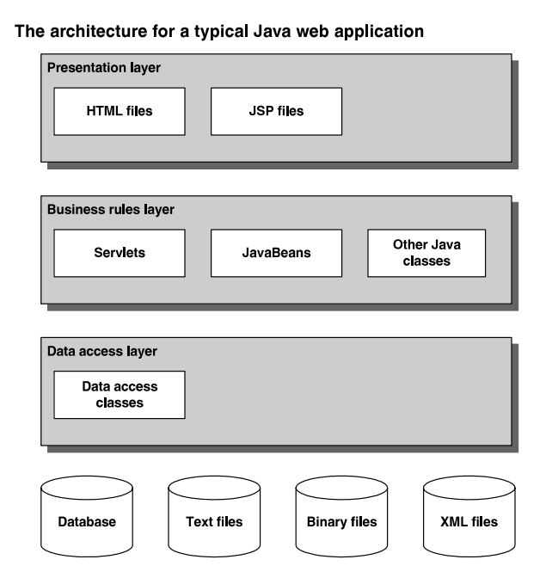

-Lớp trình bày cho một ứng dụng web java điển hình bao gồm trang HTML và JSPs.

-Lớp quy tắc nghiệp vụ cho một ứng dụng web Java điển hình bao gồm các servlet. Này có servlet có thể gọi các lớp Java khác bao gồm một lớp Java đặc biệt được gọi là JavaBean. Trong chương, bạn sẽ học cách sử dụng một số loại thẻ đặc biệt trong một JSP để làm việc với JavaBeans

-Lớp truy cập dữ liệu cho một ứng dụng web Java điển hình bao gồm các lớp đọc và ghi dữ liệu được lưu trên ổ đĩa của máy chủ

-Đối với ứng dụng web nghiêm túc, dữ liệu thường được lưu trữ trong cơ sở dữ liệu quan hệ. Nó cũng có thể lưu trong các tệp nhị phân, trong tệp văn bản hoặc ngôn ngữ đánh dấu có thẻ mở rộng ( Hoặc XML ).